МДОУ «Детский-сад № 158»

Подготовила:
Учитель-дефектолог Заволоко А.А.

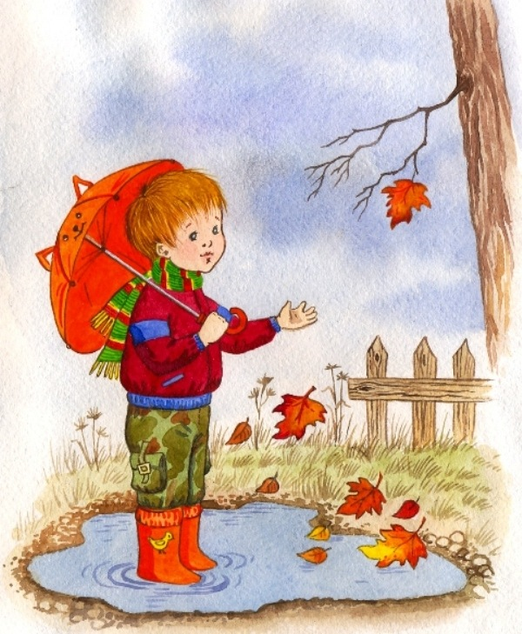
Вы пробовали с детьми сочинять сказки?
Сочинение сказок развивает не только фантазию, но и речь, мышление, воображение ребенка, помогает в творческой форме закрепить имеющиеся у ребенка знания, готовит к успешному школьному обучению, сплачивает семью и доставляет массу положительных эмоций.
Наверняка, все взрослые, гуляя осенью с малышом, отвечали на его бесконечные «почему» — почему листья падают и кружатся, почему туман, почему листья осинки дрожат, почему улетают птицы и еще сотни разных почему. Конечно же, Вы проводили с ним осенние игры. Наверняка Ваш малыш уже может назвать признаки осени и знает, чем осень отличается от других времен года. А сегодня на базе имеющегося у Вашего малыша знаний и опыта мы сочиним с ним его первую авторскую сказку о природе – осеннюю сказку. Он в ней будет настоящим писателем и художником!
СОЧИНЯЕМ СКАЗКУ С ДЕТЬМИ. СКАЗКА О ПРИКЛЮЧЕНИЯХ ОСЕННЕГО ЛИСТОЧКА
КАК НАУЧИТЬ СТРОИТЬ СЮЖЕТНУЮ ЛИНИЮ СКАЗКИ.
Я хочу предложить сочинить вместе с детьми сказку о приключениях осеннего листочка. Почему именно эта тема? Во-первых, приключения всегда нравятся детям. Во-вторых, сочиняя эту сказку, малыш вспомнит признаки осени, научится использовать имеющиеся у него знания об осени в новой творческой ситуации. А это значит, что будет учиться быть не потребителем, а творцом!
Если предварительно не обговорить сюжет сказки с ребенком, то он будет забывать слова, запинаться, путаться, и сказки не получится. Поэтому нужно обязательно обсудить еще до сочинения, о чем будет Ваша сказка.
Спросите ребенка:
«Наш герой – листочек – это будет листочек с какого дерева – молодого или старого? Клена или рябины? Дерева из леса или дерева на берегу реки? Или дерева в нашем дворе? У него будет имя?» «С чего начнется наша сказка?» «Что случится с листочком в сказке? Может быть, он отправится в путешествие с перелетными птицами? Или встретит на своем пути серебристую паутинку и начнет беседовать с паучком? А может быть, он опустится на веточку и поплывет по реке, а по пути будет знакомиться с рябиной, березкой и другими деревьями, которых он раньше не видел. А может быть, листочек опустится на пенек и увидит, как разные насекомые прячутся перед зимой в щели пенька, и с ними подружится. Или его занесет ветром в беличье дупло и он подружится с белочкой?» «Чем всё закончится?»
Такое простое планирование сказки поможет ребенку выстроить сюжет. И тогда процесс сочинения- рассказывания сказки будет легким и приятным для малыша! Можно даже зарисовать придуманный сюжет схематичными картинками, если он получился достаточно длинным.
КАК НАУЧИТЬ РЕБЕНКА РАССКАЗЫВАТЬ СВОЮ СКАЗКУ?
После творческого планирования — придумывания сюжета сказки начните рассказывать сказку вместе с малышом.
Если ребенок еще маленький (4-5 года, то начинайте фразу, а малыш ее закончит. Это будет выглядеть примерно так: «Жил да был… кто? (ребенок – «листочек»). И жил он на… (ребенок заканчивает). Наступила…. Подул сильный ветер. Однажды ветер…Листочек испугался… Он спросил… Рябина ответила. И полетел он….» и т. д. Задавая начала фраз, Вы помогаете ребенку построить связи между предложениями и частями текста. Такое сотворчество очень полезно для ребенка, потому что в нем малыш накапливает своеобразный «словарь» связок и сказочных слов (жили-были, вдруг, однажды, спросил, сказал, ответил, удивился, начался, и стали они и т. д.).
Затем можно записать сказку за ребенком и сделать книжку-малышкку.
Если Вам понравилось сочинять сказки о природе, то вот примерные темы осенних историй: «Приключения осеннего дождика», «О чем прошептала рябина», «Почему дуб осенью зеленый?», «Как белочка готовилась к зиме», «Приятный сон осеннего дерева», «О чем говорят деревья в лесу осенью?», «Что вчера мне рассказал осенний ветер.

СЕКРЕТ 3. ВСЕМ СОВЕТУЮ ИСПОЛЬЗОВАТЬ! ПРИЕМ ДИКТОВКИ СКАЗКИ ВЗРОСЛОМУ
Очень советую записать получившуюся сказку под диктовку ребенка. Такой прием «диктовки» ребенком взрослому развивает речь так, как ее не разовьет никакой другой прием. И дело тут в том, что малыш ставится в ситуацию, когда ему приходится диктовать, а значит, продумывать свою речь и каждое свое слово! Этим приемом мы готовим переход от устной речи к письменной! Когда ребенок диктует, он строит такие предложения, которые в другой ситуации он еще не в состоянии построить! То есть диктовка текста — это как бы «планка» роста для малыша!
Если малыш много раз повторяет одно и то же слово, то можно его подправить: «Послушай, как у нас получилось. Листочек сказал: «Здравствуй», Рябина сказала: «Здравствуй». Листочек сказал: «А ты кто такая». А рябинка сказала: «Я рябинка. А ты кто? У нас с тобой всё время повторяется одно и то же слово «сказал». Давай попробуем его заменить. Как по-другому можно сказать? (вместе с малышом подберите слова – прошептала, произнесла, воскликнула, ответила, спросила, удивилась)». С помощью приема диктовки ребенком своей сказки Вы не только обогатите словарь малыша и разовьете связную речь, но и внесете весомый вклад в успешную подготовку ребенка к школьному обучению.
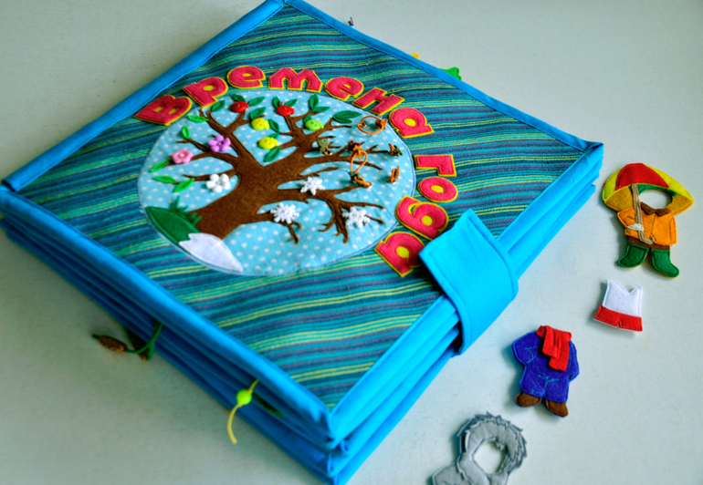
СЕКРЕТ 4. КАК СДЕЛАТЬ КНИЖКУ-САМОДЕЛКУ С ДЕТСКОЙ СКАЗКОЙ?
Оформить детские сказки в самодельные книжки. Складываем лист альбома пополам. Получается «книжка» из 4 страниц. Первая страница– обложка. Ее рисует ребенок. На обложке мы подписываем название нашей сказки. Обязательно выбираем такое название, чтобы из него было понятно, о чем говорится в сказке. Следующие три страницы – это сама сказка: ее начало (вторая страница, середина (третья страница) и конец (четвертая страница). Взрослый под диктовку пишу текст внизу страницы. А ребенок рисует рисунки.
Ребенок быстро забывает свои действия, тем более свои слова. Речь – это вообще явление, которое невозможно ни пощупать, ни погладить ни как-то ощутить. Такие книжки показывают ребенку наглядный результат его речи, его усилий и вызывают большой интерес у всех малышей. Ведь этот результат красивый, его можно показать другу, папе, бабушке, погладить, потрогать!
Успехов Вам и Вашему ребенку!!!!

